第五节 商誉减值测试与处理

一、商誉减值测试的基本要求
1.因企业合并形成的商誉和使用寿命不确定的无形资产，无论是否存在减值迹象，都应当至少于每年年度终了进行减值测试。
2.由于商誉难以独立产生现金流量，因此，商誉应当结合与其相关的资产组或者资产组组合进行减值测试。（不能单独确认）
二、商誉减值测试的方法与会计处理（包含吸收合并和控股合并）
首先，对不包含商誉的资产组或者资产组组合进行减值测试，计算可收回金额，并与相关账面价值相比较，确认相应的减值损失。
其次，再对包含商誉的资产组或者资产组组合进行减值测试，比较这些相关资产组或者资产组组合的账面价值（包括所分摊的商誉的账面价值部分）与其可收回金额，如相关资产组或者资产组组合的可收回金额低于其账面价值的，应当就其差额确认减值损失，减值损失金额应当首先抵减分摊至资产组或者资产组组合中商誉的账面价值；
最后，根据资产组或者资产组组合中除商誉之外的其他各项资产的账面价值所占比重，按比例抵减其他各项资产的账面价值。
【手写板】

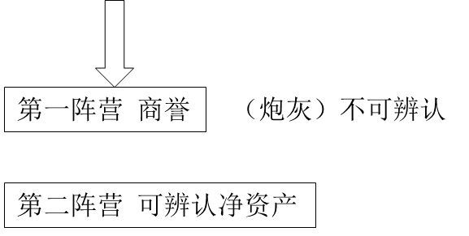

【特别提示】
①在对与商誉相关的资产组（或者资产组组合，下同）进行减值测试时，由于其可收回金额的预计包括了归属于少数股东的商誉账面价值部分，为了使减值测试建立在一致的基础上，企业应当调整资产组的账面价值，将归属于少数股东的商誉包括在内，然后根据调整后的资产组账面价值与其可收回金额进行比较，以确定资产组（包括商誉）是否发生了减值。
②应当将商誉减值损失在可归属于母公司和少数股东权益之间按比例进行分摊，以确认归属于母公司的商誉减值损失，并将其反映于合并财务报表中。
【手写板】

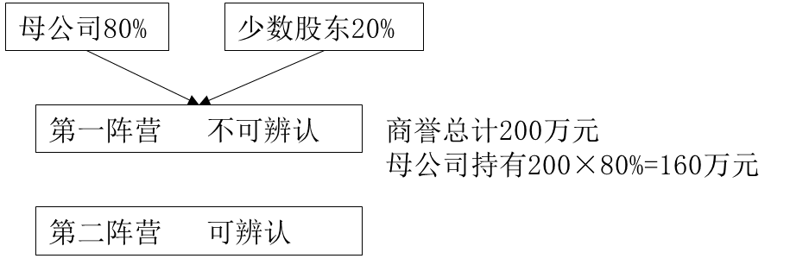

【补充例题•多选题】（2016年）
下列关于商誉会计处理的表述中，正确的有（ ）。
A.商誉应当结合与其相关的资产组或资产组组合进行减值测试
B.与商誉相关的资产组或资产组组合发生的减值损失首先抵减分摊至资产组或资产组组合中商誉的账面价值
C.商誉于资产负债表日不存在减值迹象的，无需对其进行减值测试
D.与商誉相关的资产组或资产组组合存在减值迹象的，首先对不包含商誉的资产组或资产组组合进行减值测试
【答案】ABD
【解析】选项C，资产负债表日，无论是否有确凿证据表明商誉存在减值迹象，均应至少于每年年末对商誉进行减值测试。
【补充例题•计算题】（吸收合并）
A公司有关商誉及其他资料如下：
（1）A公司在20×1年12月31日，以3 000万元的价格吸收合并了B公司。在购买日，B公司可辨认净资产的公允价值为2 900万元（其中资产5 000万元，负债均为应付账款，为2 100万元），A公司确认了商誉100万元。
B公司的全部资产为一条生产线和一项该生产线生产产品的专利技术。生产线的公允价值为3 000万元，专利技术的公允价值为2 000万元。A公司在合并B公司后，将该条生产线及专利技术认定为一个资产组。
【答案】
借：固定资产 3 000
无形资产 2 000
商誉 100
贷：应付账款 2 100
银行存款 3 000
（2）已知20×2年12月31日（第1年年末）资产组不包含商誉的账面价值为4 000万元（计提折旧后、进行摊销后），其中生产线2 500万元，专利权为1 500万元。
（3）20×2年末可收回金额如下：（2种情况）

可收回金额3 700万元 | 可收回金额4 050万元
①对不包含商誉的资产组进行减值测试，计算减值损失。  a.不包含商誉的账面价值=4 000（万元）  b.资产组的可收回金额=3 700（万元）  c.应确认资产减值损失=4 000-3 700=300（万元）  【特别提示】  可辨认资产需要计提减值300（万元） | ①对不包含商誉的资产组进行减值测试，计算减值损失  a.不包含商誉的账面价值=4 000（万元）  b.资产组的可收回金额=4 050（万元）  c.应确认的资产减值损失=0（万元）  【特别提示】  可辨认资产不需要计提减值准备
②对包含商誉的资产组进行减值测试，计算减值损失。  a.资产组包含商誉的账面价值  =4 000+100=4 100（万元）  b.资产组的可收回金额=3 700（万元）  c.资产组应确认资产减值损失  =4 100-3 700=400（万元）  d.商誉确认减值损失=400-300=100（万元） | ②对包含商誉的资产组进行减值测试，计算减值损失  a.资产组包含商誉的账面价值  =4 000+100=4 100（万元）  b.资产组的可收回金=4 050（万元）  c.资产组应确认资产减值损失  =4 100-4 050=50（万元）  d.确认商誉减值损失=50-0=50（万元）
借：资产减值损失 100  贷：商誉减值准备 100  借：资产减值损失 300  贷：固定资产减值准备 187.50  300×[2 500/（2 500+1 500）]  无形资产减值准备 112.50  300×[1 500/（2 500+1 500）] | 借：资产减值损失 50  贷：商誉减值准备 50  注：个别财务报表，应当直接用“商誉减值准备”
【手写板】

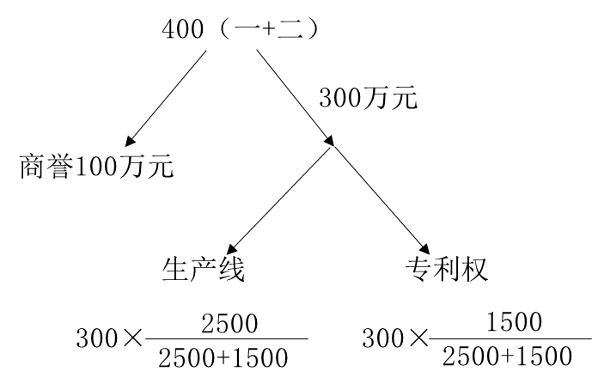

【补充例题•计算题】（控股合并）
A公司2016年7月1日以3 000万元购买B公司80%股权，B公司购买当日可辩认净资产的公允价值为3 500万元，B公司被认定为一个资产组。
至2016年年末B公司可收回金额为2 600万元，B公司可辩认净资产的公允价值（自购买日起开始持续计算）2 800万元。
【答案】
根据条件回答下列问题：
（1）计算2016年7月1日（购买日）A公司应确认的合并财务报表的商誉=3 000-3 500×80%=200（万元）
（2）计算与B公司相关的总商誉=200÷80%=250（万元）
（3）A公司应确认的不含商誉的有关资产组的减值=2 800-2 600=200（万元）
（4）A公司应确认的包含商誉的有关资产组的减值=（2 800+250）-2 600=450（万元）
（5）A公司应确认的商誉的减值准备=（450-200）×80%=200（万元）
借：资产减值损失 200
贷：商誉——商誉减值准备 200
注：合并财务报表，应当用“商誉”代替“商誉减值准备”
（6）A公司应确认的资产的减值准备（其余为有形资产的减值）=450-250=200（万元）

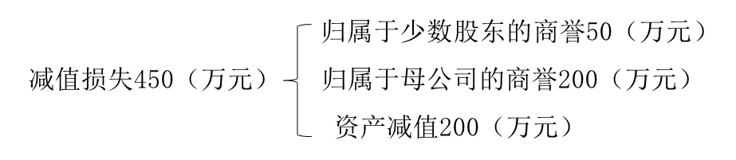

【例8-13】（核心内容：调整账面价值）
甲企业于20×7年1月1日以1 600万元的价格收购了乙企业80%股权。在收购日，乙企业可辨认资产的公允价值为1 500万元，没有负债和或有负债。因此，甲企业在其合并财务报表中确认商誉400（1 600-1 500×80%）万元。（少数股东投资产生商誉100万元）
假定乙企业的所有资产被认定为一个资产组。
在20×7年末，甲企业确定该资产组的可收回金额为1 000万元，可辨认净资产的账面价值为1 350万元。
由于乙企业作为一个单独的资产组的可收回金额1 000万元中，包括归属于少数股东权益在商誉价值中享有的部分。因此必须对资产组账面价值进行调整。

表8-7 商誉减值测试过程表 单位：万元
20×7年末 | 商誉 | 可辨认资产 | 合计
账面价值 | 400 | 1 350 | 1 750
未确认的归属于少数股东权益的商誉价值 | 100 | - | 100
调整后账面价值 | 500 | 1 350 | 1 850
可收回金额 |  |  | 1 000
减值损失 |  |  | 850

以上计算出的减值损失850万元应当首先冲减商誉的账面价值，然后，再将剩余部分分摊至资产组中的其他资产。

表8-8 商誉减值分摊表 单位：万元
20×7年末 | 商誉 | 可辨认资产 | 合计
账面价值 | 400 | 1 350 | 1 750
确认的减值损失 | （400） | （350） | （750）
确认减值损失后的账面价值 |  | 1 000 | 1 000

借：资产减值损失——商誉 4 000 000
贷：商誉——商誉减值准备 4 000 000
（合并财务报表：报表项目）
借：资产减值损失——固定资产 3 500 000
贷：固定资产——固定资产减值准备 3 500 000
【手写板】

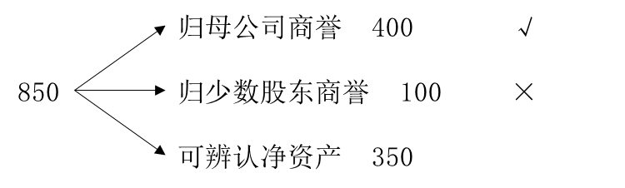

本章小结

1.理解资产减值的范围
2.掌握资产可收回金额的计量（二者孰高：资产的公允价值减去处置费用后的净额、资产预计未来现金流量的现值）
3.掌握资产减值损失的会计处理
4.掌握资产组的认定及其减值处理
5.熟悉总部资产减值处理
6.熟悉商誉减值测试的方法与会计处理
【手写板】

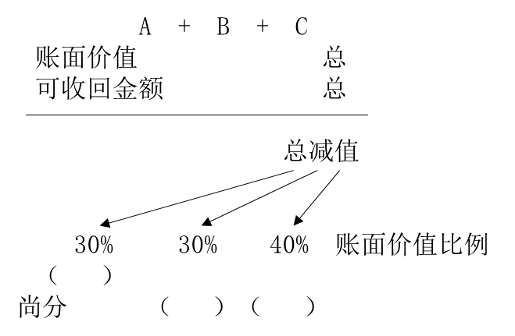

边学边问，才有学问。

